**江苏省仪征中学2021-2022学年度第二学期高二物理学科导学案**

**3.2 热力学第一定律**

**3.3 能量守恒定律**

研制人：柳秋桃 审核人：周福林

班级：________姓名：________学号：________ 授课日期：6月1日

本课在课程标准中的表述：了解分子动理论的基本观点及相关的实验证据.

一、学习目标

1.理解热力学第一定律，并会运用于分析和计算.

2.理解并会运用能量守恒定律.

3.知道什么是第一类永动机及其不可能制成的原因．

一、学习目标

（1）改变内能的两种方式： 与 ．两者对改变系统的内能是 的．

（2）热力学第一定律：一个热力学系统的内能变化量等于外界向它传递的 与外界对它

所 的和．

（3）热力学第一定律的表达式：Δ*U*＝ .

（4）热力学第一定律的应用：

①*W*的正负：外界对系统做功时，*W*取 值；系统对外界做功时，*W*取 值．(均选填“正”或“负”)

②*Q*的正负：外界对系统传递的热量*Q*取 值；系统向外界传递的热量*Q*取 值．(均选填“正”或“负”)

2.能量守恒定律

(1)探索能量守恒的足迹

(2)能量守恒定律

能量既不会凭空 ，也不会凭空 ，它只能从一种形式 为其他形式，或者从一个物体 到别的物体，在转化或转移的过程中，能量的总量 ．

(3)永动机不可能制成

①第一类永动机：不需要任何动力或燃料，却能不断地 的机器．

②第一类永动机由于违背了 ，所以不可能制成．

**三、问题探究**

**例1：**一定质量的气体在某一过程中，外界对气体做了8×104 J的功，气体的内能减少了1.2×105 J，则下列各式正确的是(　　)

A．*W*＝8×104 J，Δ*U*＝1.2×105 J，*Q*＝4×104 J

B．*W*＝8×104 J，Δ*U*＝－1.2×105 J，*Q*＝－2×105 J

C．*W*＝－8×104 J，Δ*U*＝1.2×105 J，*Q*＝2×105 J

D．*W*＝－8×104 J，Δ*U*＝－1.2×105 J，*Q*＝－4×104 J

**针对训练1：**如图所示，内壁光滑的绝热汽缸固定在水平面上，其右端由于有挡板，厚度不计的绝热活塞不能离开汽缸，汽缸内封闭着一定质量的理想气体，活塞距汽缸右端的距离为0.2 m．现对封闭气体加热，活塞缓慢移动，一段时间后停止加热，此时封闭气体的压强变为2×105 Pa.已知活塞的横截面积为0.04 m2，外部大气压强为1×105 Pa，加热过程中封闭气体吸收的热量为2 000 J，则封闭气体的内能变化量为(　　)

A．400 J

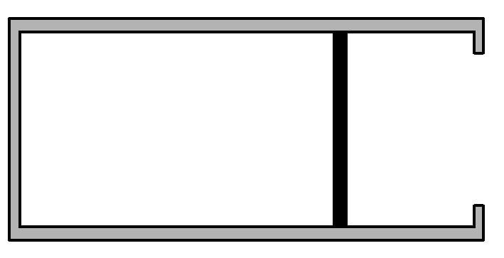

B．1 200 J

C．2 000 J

D．2 800 J

**例2：**一定质量的理想气体，状态从*A*→*B*→*C*→*D*→*A*的变化过程可用如图4所示的*p*－*V*图线描述，其中*D*→*A*为等温线，气体在状态*A*时温度为*TA*＝300 K，求：

(1)气体在状态*C*时的温度*TC*；

(2)若气体在*A*→*B*过程中吸热1 000 J，则在*A*→*B*过程中气体内能如何变化？变化了多少？

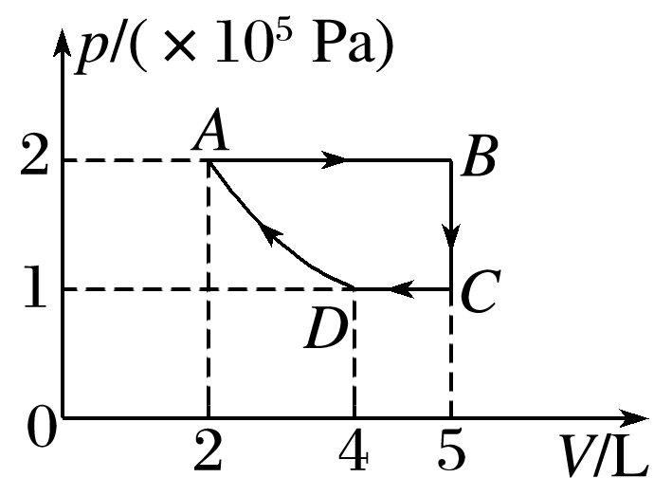

**针对训练2：**下列说法中错误的是(　　)

A．能量守恒定律只适用于物体内能的变化

B．只要有能的转化和转移，就一定遵从能量守恒定律

C．能量守恒定律是人们认识自然和利用自然的有力武器

D．任何一种形式的能在转化为其他形式的能的过程中，消耗多少某种形式的能量，就能得到多少其他形式的能量，而能的总量保持不变

四、课后小结

|  |  |
| --- | --- |
| **收获** | *1.* |
| *2.* |
| *3.* |
| **困惑** |  |

**江苏省仪征中学2021-2022学年度第二学期高二物理学科作业**

**3.2 热力学第一定律**

**3.3 能量守恒定律**

研制人：柳秋桃 审核人：周福林

班级：_______姓名：_______学号：________ 时间：6月1日 作业时长：40分钟

1．当把打足气的车胎内的气体迅速放出时，会发现气嘴处的温度明显降低，过一会儿温度又升高了，这是因为(　　)

A．气体对外做功，同时向外放出热量

B．气体对外做功，胎内气体温度降低，从外界吸热

C．外界对气体做功，胎内气体向外传递热量

D．外界对胎内气体做功，同时向胎内气体传递热量

2.如图所示是密闭的汽缸，外力推动活塞*P*压缩一定质量的理想气体，对缸内气体做功800 J，同时气体向外界放热200 J，缸内气体的(　　)

A．温度升高，内能增加600 J

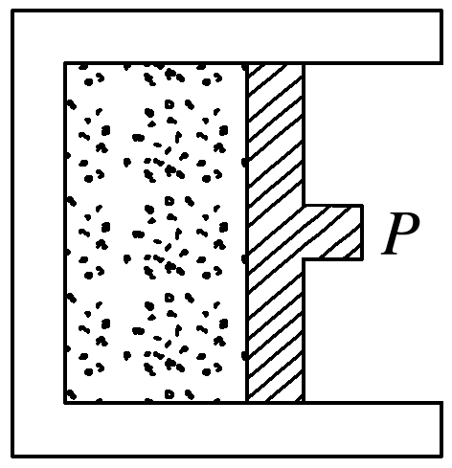

B．温度升高，内能减少200 J

C．温度降低，内能增加600 J

D．温度降低，内能减少200 J

3.如图所示，由导热材料制成的汽缸和活塞将一定质量的理想气体封闭在汽缸内，活塞与汽缸壁之间无摩擦，活塞上方存有少量液体，将一细管插入液体，活塞上方液体会缓慢流出，在此过程中，大气压强与外界的温度保持不变，则关于这一过程中汽缸内的气体(　　)

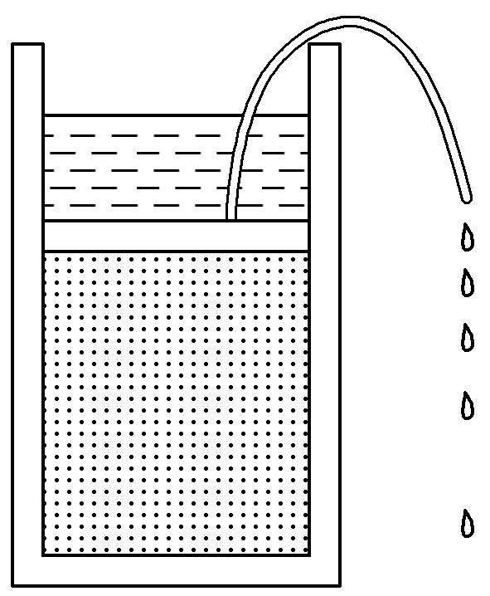

A．单位时间内气体分子对活塞撞击的次数增多

B．气体分子间存在的斥力是活塞向上运动的原因

C．缸内气体分子的热运动平均速率保持不变

D．气体对外界做的功小于气体从外界吸收的热量

4.如图所示，在一个配有活塞的厚壁有机玻璃筒底放置一小团硝化棉，迅速向下压活塞，筒内气体被压缩后可点燃硝化棉．在筒内封闭的气体被活塞压缩的过程中(　　)

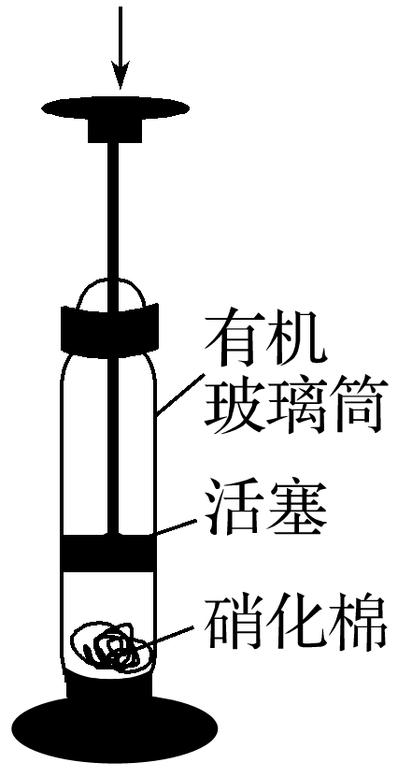

A．气体对外界做正功，气体内能增加

B．外界对气体做正功，气体内能增加

C．气体的温度升高，压强不变

D．气体的体积减小，压强不变

5．“第一类永动机”是不可能制成的，这是因为(　　)

A．它不符合机械能守恒定律 B．它违背了能量守恒定律

C．没有合理的设计方案

D．找不到合适的材料

6．下列有关能量守恒定律的说法正确的是(　　)

A．只适用于机械能与内能的相互转化

B．只适用能量转化过程

C．“摩擦生热”是创造了热，它不符合能量守恒定律

D．根据能量守恒定律，宇宙中的能量总和不变

7．如图所示，*A*、*B*是两个完全相同的铁球，*A*放在绝热板上，*B*用绝热绳悬挂．现只让它们吸收热量，当它们升高相同的温度时，它们所吸收的热量分别为*QA*、*QB*，则(　　)

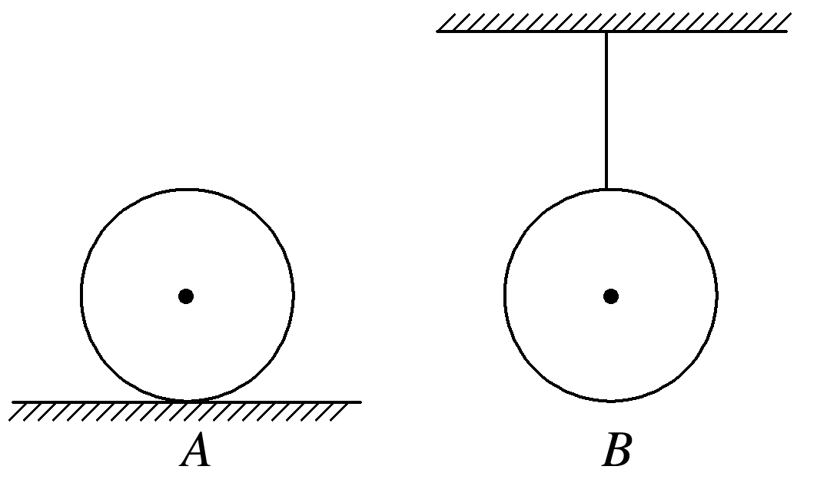

A．*QA*＝*QB*

B．*QA*<*QB*

C．*QA*>*QB*

D．无法确定

8．如图所示，一定质量的理想气体从状态*A*依次经过状态*B*、*C*和*D*后再回到状态*A*.其中，*A*→*B*和*C*→*D*为等温过程，*B*→*C*为等压过程，*D*→*A*为等容过程．关于该循环过程，下列说法正确的是(　　)

A．*A*→*B*过程中，气体放出热量

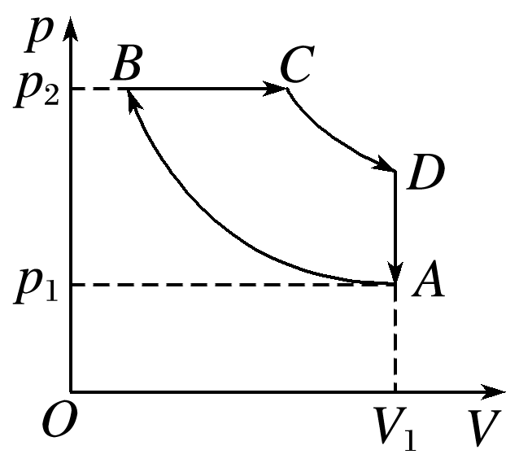

B．*C*→*D*过程中，气体放出热量

C．*B*→*C*过程中，气体分子的平均动能减小

D．*D*→*A*过程中，气体内能增加

9.如图所示，一用锁钉锁定的导热活塞将导热汽缸分成体积相等的左右两室，开始时气体压强之比为5∶3；拔出锁钉后，活塞移动并最终保持稳定状态．外界温度恒定．则下列说法正确的是(　　)

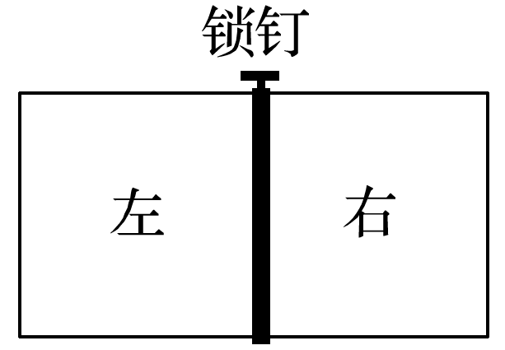

A．右室气体吸热 B．左室气体吸热

C．右室气体对左室气体做正功

D．左室气体分子平均速率变大

10．美丽的氢气球是很多小孩喜欢的玩具，将一个氢气球释放，它就会在空中持续上升，环境温度会降低，气球体积略微变大，若氢气球不漏气，下列说法正确的是(　　)

A．气体分子平均间距减小

B．气体的压强不会发生变化

C．外界将对氢气球内气体做正功

D．气体放出的热量小于内能的减少量

11.为做好新冠肺炎疫情防控，学校用如图所示的压缩式喷雾器对教室走廊等场所进行消杀工作．给储液罐打足气，打开开关就可以让药液喷洒出来．若罐内气体温度保持不变，随着药液的不断喷出，则罐内气体(　　)

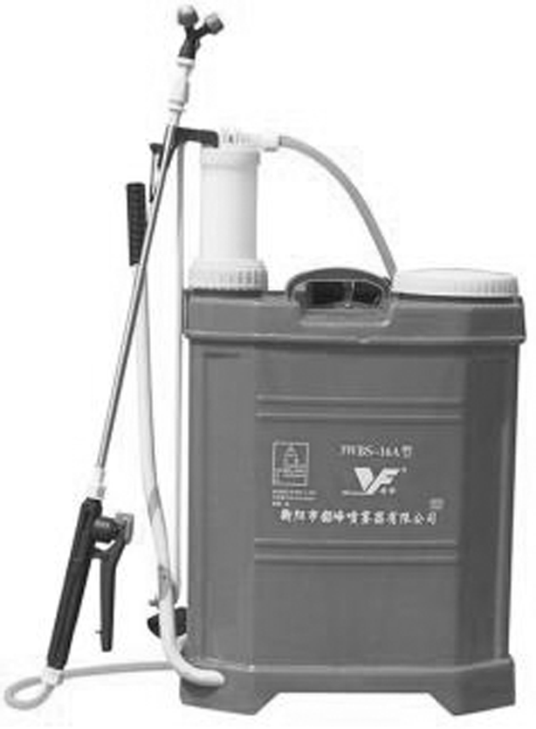

A．内能不断减小

B．压强不断减小

C．外界对气体做功

D．气体对外放热

12.一定质量的理想气体从状态*a*开始，经历等温或等压过程*ab*、*bc*、*cd*、*da*回到原状态，其*p*－*T*图像如图8所示，其中对角线*ac*的延长线过原点*O*.下列判断正确的是(　　)

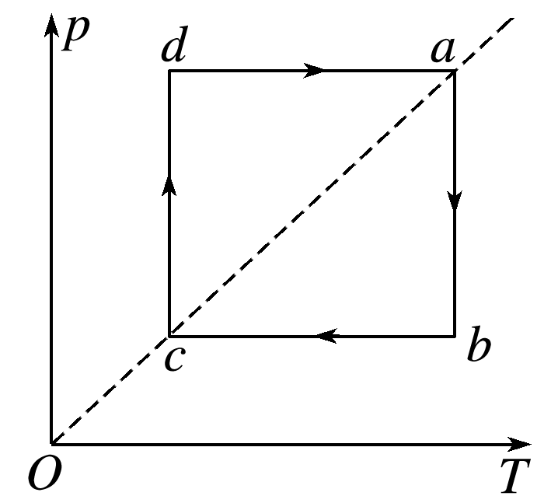

A．气体在*a*、*c*两状态的体积不相等

B．气体在状态*a*时的内能等于它在状态*c*时的内能

C．在过程*cd*中气体向外界放出的热量等于外界对气体做的功

D．在过程*da*中气体从外界吸收的热量小于气体对外界做的功

13.如图所示，一定质量的理想气体从状态*A*到状态*B*，再从状态*B*到状态*C*，最后从状态*C*回到状态*A*.已知气体在状态*A*的体积*VA*＝3.0×10－3 m3，从*B*到*C*过程中气体对外做功1 000 J．求：

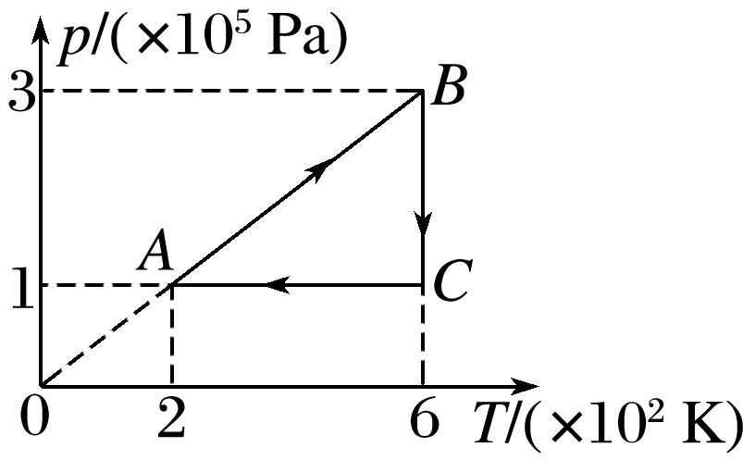

(1)气体在状态*C*时的体积；

(2)气体从*A*→*B*→*C*→*A*的整个过程中吸收的热量．

★14.如图所示，质量*m*＝1 kg的导热汽缸倒扣在水平地面上，*A*为一T形活塞，汽缸内充有一定质量的理想气体．汽缸的横截面积*S*＝2×10－4 m2，高度*h*＝40 cm，当外界温度为300 K时，汽缸对地面恰好没有压力，此时活塞位于汽缸中央．不计汽缸壁厚度，内壁光滑，活塞始终在地面上静止不动，大气压强为*p*0＝1×105 Pa，*g*取10 m/s2.

(1)求汽缸内气体的压强；

(2)环境温度升高时，汽缸缓慢上升，温度至少升高到多少时，汽缸不再上升；

(3)已知汽缸内气体的内能*U*与热力学温度*T*的关系为*U*＝0.015*T*(J)，求汽缸从图示位置上升到刚好不能再上升的过程中，汽缸内气体从外界吸收的热量．

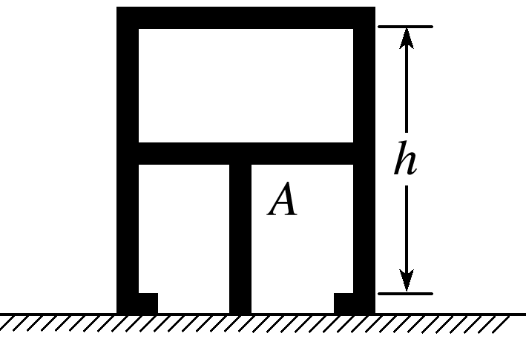

补充练习：

1．下列说法正确的是(　　)

A．物体放出热量，其内能一定减少

B．物体对外做功，其内能一定减少

C．物体吸收热量，同时对外做功，其内能可能增加

D．物体放出热量，同时对外做功，其内能可能不变

2.如图所示，上端开口、粗细均匀的U形管的底部中间有一阀门，开始阀门关闭，两管中的水面高度差为*h*.现将阀门打开，最终两管水面相平，则这一过程中(　　)

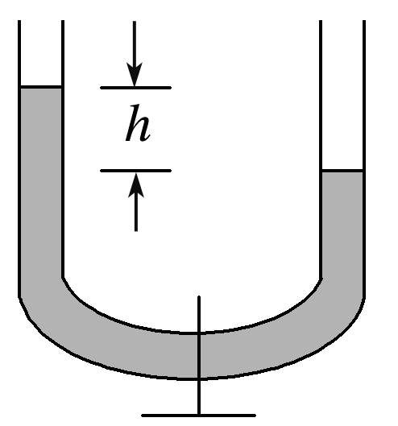

A．大气压做正功，重力做负功，水的内能不变

B．大气压不做功，重力做正功，水的内能增加

C．大气压不做功，重力做负功，水的内能增加

D．大气压做负功，重力做正功，水的内能不变

3.一定质量的理想气体从状态*A*经过状态*B*变化到状态*C*，其*V*－*T*图像如图7所示．下列说法正确的有(　　)

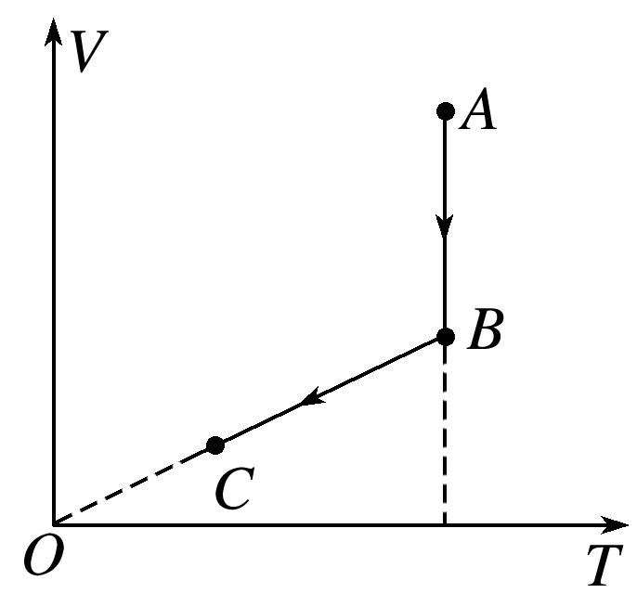

A．*B*→*C* 的过程中，气体压强不变

B．*A*→*B* 的过程中，气体吸收热量

C．*A*→*B* 的过程中，气体对外界做功

D．*A*→*B*→*C* 的过程中，气体内能增加

4.如图所示绝热汽缸内，有一绝热轻质活塞封闭一定质量的气体，开始时气体温度为27 ℃，封闭气柱长9 cm，活塞横截面积*S*＝50 cm2，现通过汽缸底部电阻丝给气体加热一段时间．此过程中气体吸热22 J，稳定后气体温度变为127 ℃.已知大气压强等于105 Pa，求：

(1)加热后活塞到汽缸底端的距离；

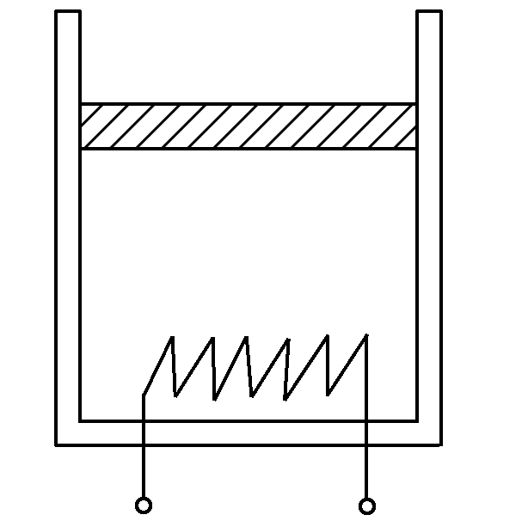

(2)此过程中气体对外界做的功；

(3)此过程中气体内能的增量．